МІНІСТЕРСТВО ОСВІТИ І НАУКИ УКРАЇНИ

Українська академія друкарства

Кафедра комп’ютерних наук та інформаційних технологій

**Звіт**

до лабораторної роботи № 5

**з дисципліни «Основи інформаційних технологій видавничої сфери»**

Виконала:

ст. гр. ІСТ-11

Новосад Юрій

Прийняв: Тимченко О. В.

Львів-2021

**Мета роботи**: Створити таблицю визначення середнього бала та рівня навчальних досягнень.

Спершу я зробив таблицю з іменами учнів і вписую оцінки для них. Далі шукаю невідомі мені значення: для того, щоб визначити середній бал, потрібно вписати формулу СРЗНАЧ і виділити область, з якої потрібно вирахувати значення. Наприклад, =СРЗНАЧ(C3;D3;E3;F3;G3;H3) – це буде середнє значення першого учня в списку зі всіх предметів. Те саме для середнього значення по по предметам, тільки тепер виділив стовдець з одним предметом.

Для «Рівень знань» використав функцію ЯКЩО – вписав діапазон оцінок, для яких визначається високий рівень, а для яких достатній; і так зі всіма значеннями. Цю ж функцію я використав для рівня знань з предмету.

Для рангу учня використав РАНГ. Тут потрібно виділити стовбець з середнім значенням і пустий стовбець, де потрібно вписати сам ранг.

Для балу, який зустрічається найчастіше, використав функцію МОДА, а для таблицки з кількістю якогось рівня знань – функцію COUNTIF.

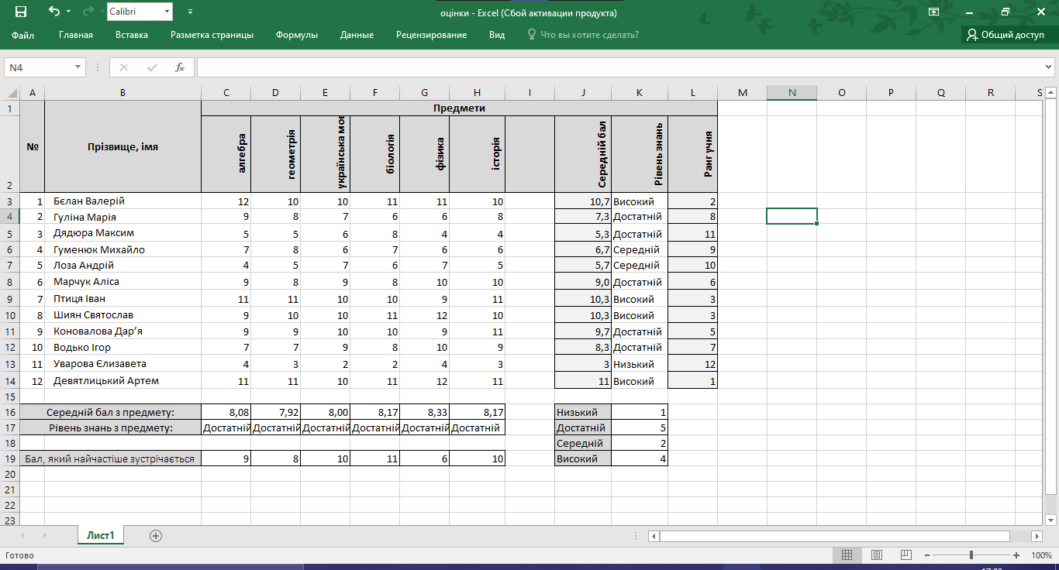

**Контрольні питання:**

1. Логічні вирази використовуються для запису умов, в яких порівнюються числа, функції, формули, текстові або логічні значення.
2. Це формули, які використовуються, щоб вивести якесь значення. Результатом логічного виразу є логічне значення.
3. Яке призначення функції ЯКЩО?

Вона використовується для розв'язання задач, в яких необхідно перевірити деяку умову, і залежно від того виконується вона чи ні, повертає одне з двох значень.

1. Ця функція повертає значення «істина», якщо виконуються всі умови.
2. Повертає логічне значення «істина», якщо коли хоч один з аргументів має значення «істина».
3. Змінює на протилежне логічне значення аргументу.
4. Обчислення статистичних показників для наборів значень.
5. Повертає середнє арифметичне значення аргументу.

Висновок: На сьогоднішній лабораторній роботі я навчився створювати таблицю визначення середнього бала та рівня навчальних досягнень.